**摄氏度华氏度转换**

**Temperature.java:  
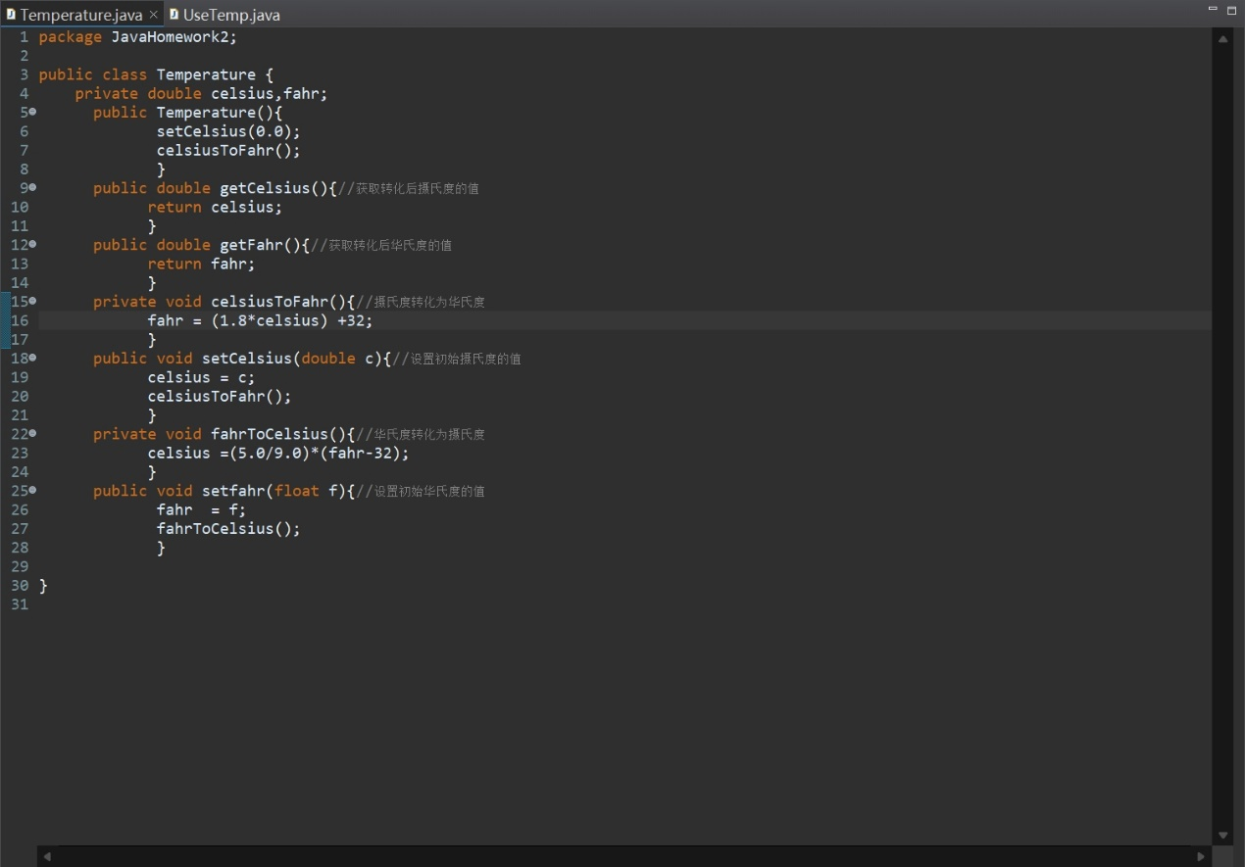**

**UseTemp.java:**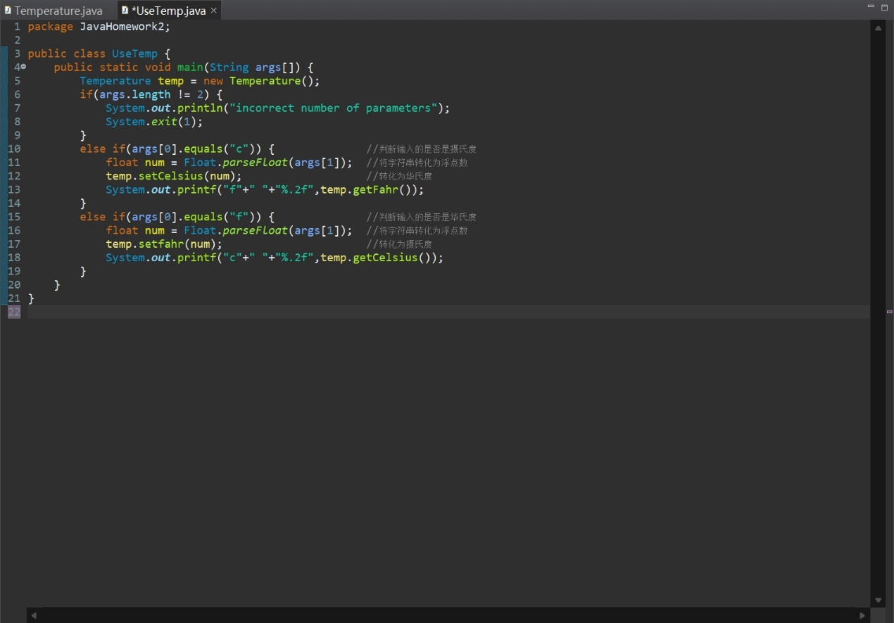

**输入参数为f 90.08时：**

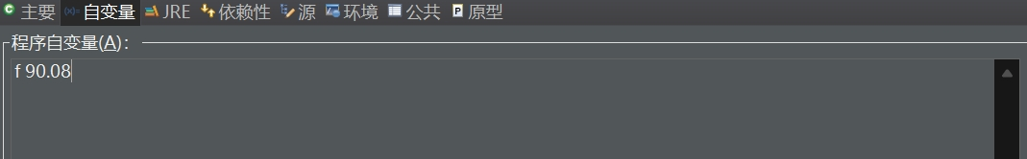

**输出结果如下：**

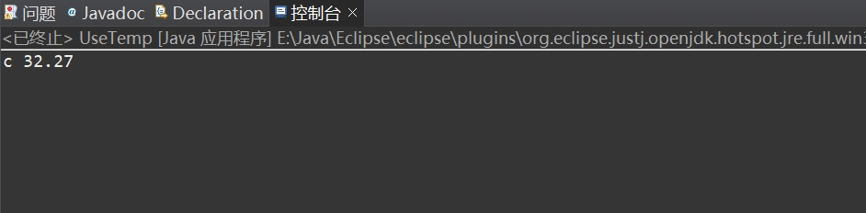

**输入参数为c 36.5时：**

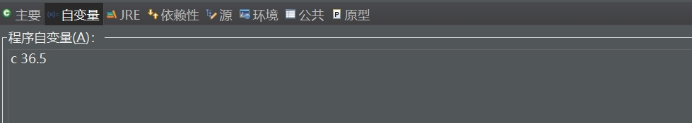

**输出结果为f 97.70：**

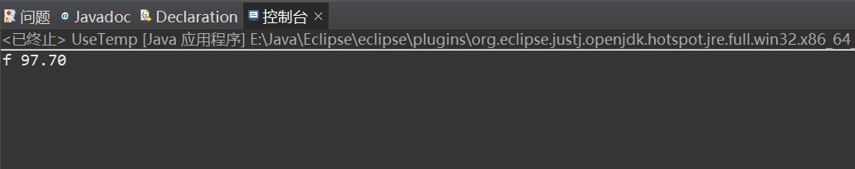

**计算雇员工资及奖金**

**Employee.java:**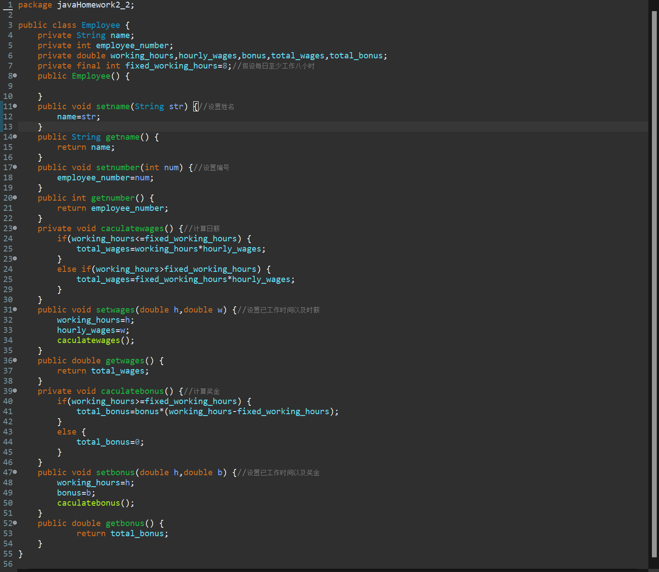

**WageCalculator.java:**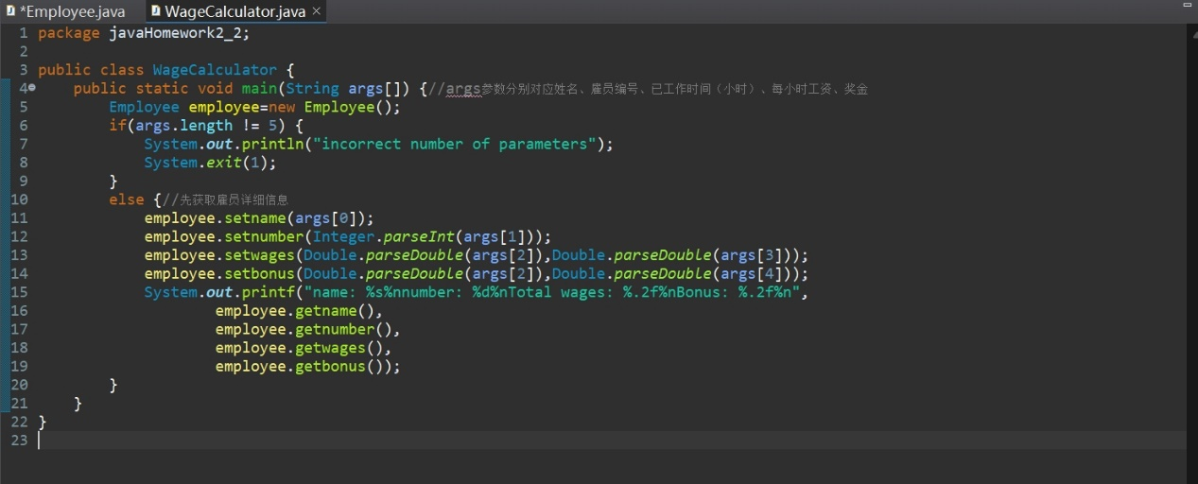

**参数设置为Peter 1024 18 100 200时：**



**运行结果如下：**

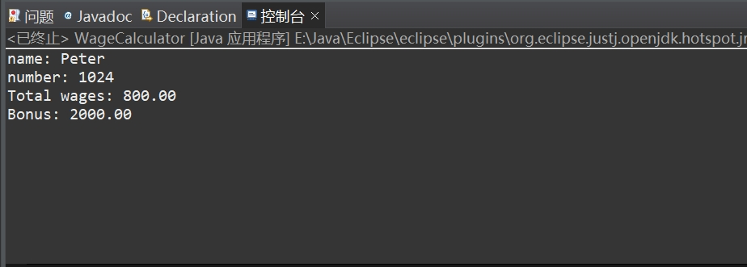

**参数设置为Jack 1025 6 100 200时：**

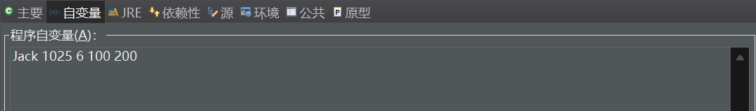

**运行结果如下：**

